KONFIGURACJA ZŁOŻONA 30
Nr kat. 1130
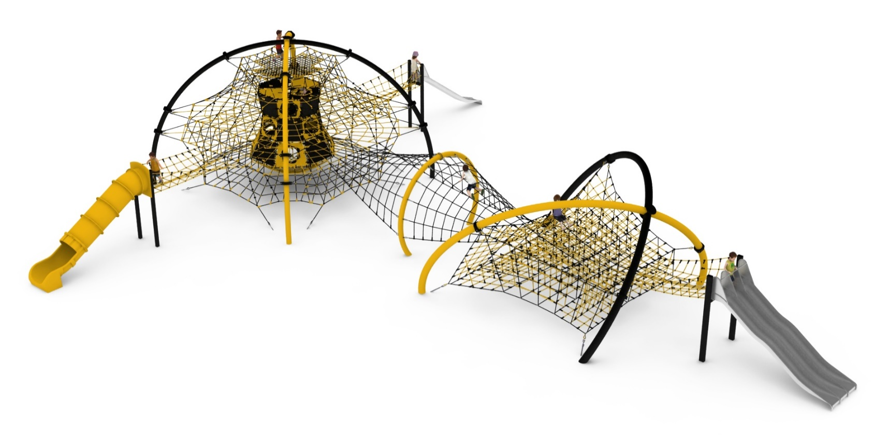

Wymiary urządzenia:
Długość: 25,3 m
Szerokość: 21,1 m
Wysokość: 5,5 m
Przestrzeń minimalna: 29,6 m x 25,1 m
Grupa wiekowa: od 5 do 14 lat
Wysokość swobodnego upadku: 3,0 m
Głębokość posadowienia: 1,0 m

Konfiguracja składa się z następujących urządzeń:
- Akuku nr kat. 422,
- Dodatek ŚLIZG nr kat. 422a,
- Dodatek ZJEŻDŻALNIA PROSTA nr kat. 422t,
- Przejście ZÓŁW nr kat. 422-ŻŻ-424,
- Topik nr kat. 424,
- Dodatek ŚLIZG POTRÓJNY nr kat. 424w.

Standard wykończenia:
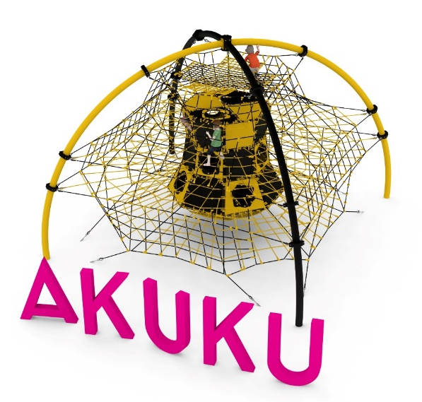
Konstrukcja ocynkowana ogniowo oraz malowana proszkowo.

- Akuku nr kat. 422.

Wymiary urządzenia:
Długość: 7,2m
Szerokość: 7,2m
Wysokość: 5,5m
Przestrzeń minimalna: 12,1m x 12,1m
Grupa wiekowa: od 5 do 14 lat
Głębokość posadowienia: 1,0 m
Wysokość swobodnego upadku: 3 m

Wytyczne dotyczące materiałów i technologii wykonania urządzenia.
AKUKU jest urządzeniem składającym się z konstrukcji stalowej w kształcie kopuły oraz przestrzennej sieci linowej znajdującej się wewnątrz konstrukcji stalowej. Konstrukcję stalową stanowią 4 wygięte stalowe łuki wykonane z rury o średnicy 168,3. Konstrukcja stalowa zabezpieczona jest przed korozją poprzez cynkowanie ogniowe oraz malowanie proszkowe. Do konstrukcji stalowej za pomocą obejm wykonanych ze staliwa zamocowana jest sieć linowa. Przestrzenną sieć linową tworzą:
- 4 ściany zewnętrzne o zróżnicowanej konstrukcji
- 5 płaszczyzn poziomych (najwyższe piętro wypełnione gęstą siecią tworząc hamaki dla użytkowników)
- szyb linowy zamocowany w centrum konstrukcji. Szyb wypełniony jest zbrojonymi matami gumowymi o grubości 10mm. Szyb, poprzez zaprojektowane przejścia po różnych stronach konstrukcji, umożliwia przemieszczanie się pomiędzy piętrami i ścianami
- hamak w dolnej części urządzenia, który poza oczywistą funkcją leżakowania, umożliwia dostanie się do szybu od dołu konstrukcji.

Elementy linowe wykonane są z lin poliamidowych, plecionych, klejonych o średnicy 18mm, połączonych złączkami wykonanymi z aluminium, stali nierdzewnej oraz tworzyw sztucznych. Połączenia sieci linowej z obejmami zapewnione jest za pomocą śrub oczkowych wykonanych ze stali nierdzewnej. Naciąg części linowej zapewniają cynkowane ogniowo śruby rzymskie. Posadowienie konstrukcji stalowej wykonane jako stopy żelbetowe.

- Dodatek ŚLIZG nr kat. 422a.
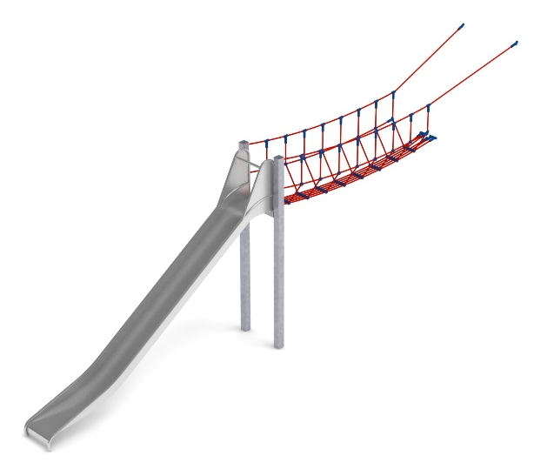
Wymiary urządzenia:
Długość: 7,2 m
Szerokość: 2,5 m
Wysokość: 3,0 m
Przestrzeń minimalna urządzenia + 29,0 m2
Grupa wiekowa: od 5 do 14 lat
Głębokość posadowienia: 1,0 m
Wysokość swobodnego upadku: 3,0 m

Wytyczne dotyczące materiałów i technologii wykonania urządzenia.
Głównym elementem dodatku jest ślizg wykonany w całości ze stali kwasoodpornej w gatunku 0H18N9. Początek części startowej znajduje się na wysokości 2 m powyżej poziomu terenu. Elementy konstrukcyjne dodatku wykonane są z rury kwadratowej o przekroju 100x100 mm, które są zabezpieczone przed korozją poprzez cynkowanie ogniowe oraz malowanie proszkowe. Fundamenty wykonane są jako stopy żelbetowe posadowione na głębokości 1m. Przejście łączące ślizg z piramidą ma kształt litery V i jest wykonane z liny poliamidowej, plecionej, klejonej wzmocnionej strunami stalowymi ocynkowanymi galwanicznie. Średnica liny wynosi 18 mm. Elementy łączące liny ze sobą wykonane są z tworzywa sztucznego, stali nierdzewnej i aluminium.

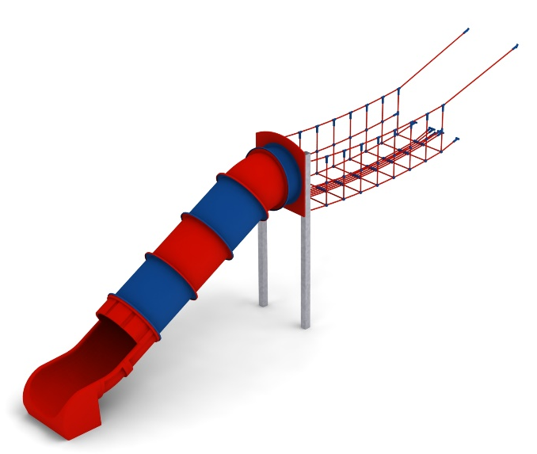
- Dodatek ZJEŻDŻALNIA PROSTA nr kat. 422t.

Wymiary urządzenia:

Długość: 7,7 m
Szerokość: 2,5 m
Wysokość: 3,0 m
Przestrzeń minimalna urządzenia + 33,0 m2
Grupa wiekowa: od 5 do 14 lat
Głębokość posadowienia: 1,0 m
Wysokość swobodnego upadku: 2,0 m

Wytyczne dotyczące materiałów i technologii wykonania urządzenia.
Głównym elementem dodatku jest prosta zjeżdżalnia rurowa wykonana z polietylenu. Początek części startowej znajduje się na wysokości 2,0 m powyżej poziomu terenu. Elementy konstrukcyjne dodatku wykonane są z rury kwadratowej o przekroju 100x100 mm, które są zabezpieczone przed korozją poprzez cynkowanie ogniowe oraz malowanie proszkowe. Fundamenty wykonane są jako stopy żelbetowe posadowione na głębokości 1m. Przejście łączące ślizg z piramidą ma kształt litery U i jest wykonane z liny poliamidowej, plecionej, klejonej wzmocnionej strunami stalowymi ocynkowanymi galwanicznie. Średnica liny wynosi 18 mm. Elementy łączące liny ze sobą wykonane są z tworzywa sztucznego i aluminium.

- Przejście ŻÓŁW nr kat. 422-ŻŻ-424.

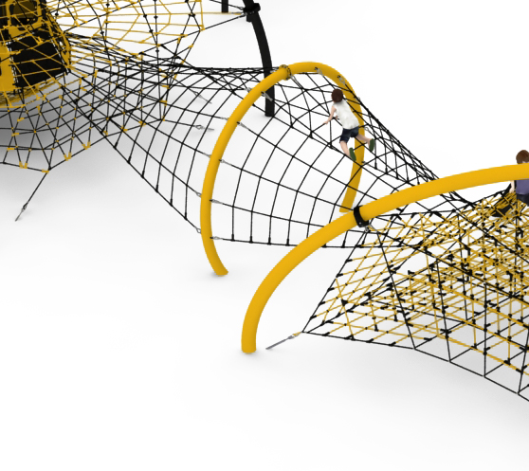
Wymiary urządzenia:

Długość: 7,7 m
Szerokość: 3,9 m
Wysokość: 3,0 m
Przestrzeń minimalna:
przestrzeń urządzeń głównych + 16,0 m²
Grupa wiekowa: od 5 do 14 lat
Głębokość posadowienia: 1,0 m
Wysokość swobodnego upadku: 3,0 m

Wytyczne dotyczące materiałów i technologii wykonania urządzenia.
Głównym elementem dodatku jest łuk wykonany ze stalowej rury okrągłej o średnicy 168,3mm. Szczyt łuku znajduje się na wysokości 3 m powyżej poziomu terenu. Elementy konstrukcyjne dodatku zabezpieczone są przed korozją poprzez cynkowanie ogniowe oraz malowanie proszkowe. Fundamenty wykonane są jako stopy żelbetowe posadowione na głębokości 1m. Przejścia łączące łuk z urządzeniami głównymi wykonane są z liny poliamidowej, plecionej, klejonej, wzmocnionej strunami stalowymi ocynkowanymi galwanicznie. Średnica liny wynosi 18 mm. Elementy łączące liny ze sobą wykonane są z tworzywa sztucznego i aluminium.

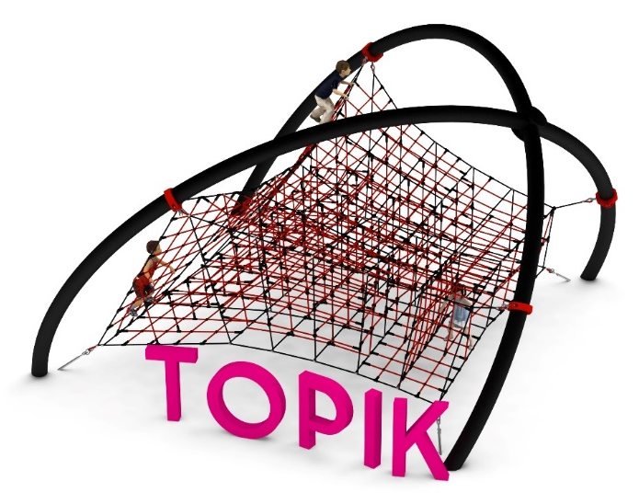
- Topik nr kat. 424
Wymiary urządzenia:

Długość: 7,3m
Szerokość: 6,9m
Wysokość: 4,1m
Przestrzeń minimalna: 11,1m x 9,8m
Grupa wiekowa: od 5 do 14 lat
Głębokość posadowienia: 1,0 m
Wysokość swobodnego upadku: 3,0 m

Wytyczne dotyczące materiałów i technologii wykonania urządzenia.
TOPIK to urządzenie o konstrukcji stalowej w kształcie pochylonej kopuły, wewnątrz której zawieszona jest przestrzenna sieć o nieregularnym kształcie. Oka sieci kształtem zbliżone są do prostopadłościanów. Poszczególne ściany sieci wypełnione są naprzemiennie gęściejszą siecią tworząc linowy labirynt o nieskończonej liczbie kombinacji przejść. Sieci napięte są za pomocą śrub rzymskich cynkowanych ogniowo zakotwionych w gruncie.
Konstrukcja stalowa wykonana ze stali czarnej jest zabezpieczona przed korozją poprzez cynkowanie ogniowe oraz malowanie proszkowe. Elementy linowe wykonane są z lin poliamidowych, plecionych, klejonych o średnicy 18mm, połączonych złączkami wykonanymi z aluminium, stali nierdzewnej oraz tworzyw sztucznych. Połączenia sieci linowej z obejmami zapewnione jest za pomocą śrub oczkowych wykonanych ze stali nierdzewnej. Naciąg części linowej zapewniają cynkowane ogniowo śruby rzymskie. Posadowienie konstrukcji stalowej wykonane jako stopy żelbetowe.

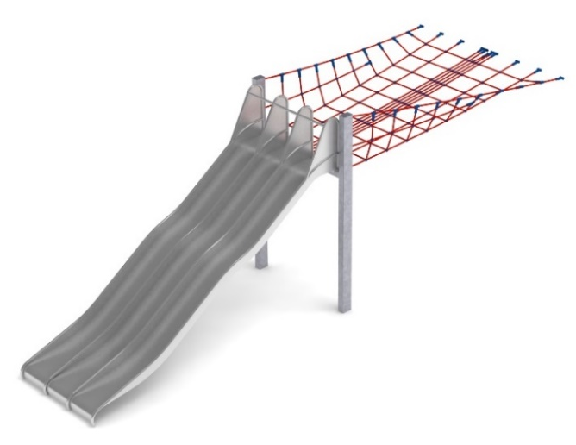
- Dodatek ŚLIZG POTRÓJNY nr kat. 424w

Wymiary urządzenia:
(instalacja do ściany niskiej)
Długość: 7,0 m
Szerokość: 2,2 m
Wysokość: 3,0 m
Przestrzeń minimalna urządzenia+ 34,0 m2
Grupa wiekowa: od 5 do 14 lat
Głębokość posadowienia: 1,0 m
Wysokość swobodnego upadku: 3,0 m

Wytyczne dotyczące materiałów i technologii wykonania urządzenia.
Głównym elementem dodatku jest potrójny ślizg falisty o szerokości 1,5m wykonany w całości ze stali kwasoodpornej w gatunku 0H18N9. Początek części startowej znajduje się na wysokości 2,0 m powyżej poziomu terenu. Elementy konstrukcyjne dodatku wykonane są z rury kwadratowej o przekroju 150x100 mm, które są zabezpieczone przed korozją poprzez cynkowanie ogniowe oraz malowanie proszkowe. Fundamenty wykonane są jako stopy żelbetowe posadowione na głębokości 1m. Przejście łączące ślizg z piramidą wykonane jest z liny poliamidowej, plecionej, klejonej wzmocnionej strunami stalowymi ocynkowanymi galwanicznie. Średnica liny wynosi 18 mm. Elementy łączące liny ze sobą wykonane są z tworzywa sztucznego i aluminium.

Obszar upadku urządzenia powinien zostać wykonany na nawierzchni zgodnie z normą PN EN 1176- 1:2017. Do wykonania montażu niezbędna jest możliwość dojazdu ciężkiego sprzętu budowlanego.

W trosce o bezpieczeństwo dzieci oraz jakość urządzeń wymaga się, aby urządzenia posiadały certyfikat na zgodność z normami PN EN 1176-1:2017, PN EN 1176-11:2014-11, PN EN 1176-3:2017, wydane w systemie akredytowanym przez Państwowe Centrum Akredytacji lub krajowej jednostki akredytującej pozostałych Państw członkowskich, zgodnie z Rozporządzeniem Parlamentu Europejskiego i Rady Unii Europejskiej (WE) nr 765/2008”

